得分 | 教师签名 | 批改日期

深 圳 大 学 实 验 报 告

课程名称： 大学物理实验（一）
实验名称： 测 量 牛 顿 环
学院：
专业： 班级：
组号： 指导教师：
报告人： 学号：
实验时间： 年 月 日 星期
实验地点
实验报告提交时间：

一、实验目的:

二、实验原理：

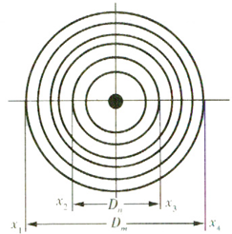

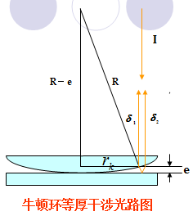

三、实验仪器：

四、实验内容和步骤：
五、数据记录：
组号： ；姓名 λ=________
环的级数 | m | 24 | 23 | 22 | 21 | 20 | 19 | 18 | 17 | 16 | 15
环的位置 | 右侧  (mm)
环的位置 | 左侧  (mm)
环的直径D_{m} | mm
D_{m} | mm
环的级数 | n | 14 | 13 | 12 | 11 | 10 | 9 | 8 | 7 | 6 | 5
环的位置 | 右侧  (mm)
环的位置 | 左侧  (mm)
环的直径D_{n} | mm
D_{n} | mm
Dm-Dn | mm
R=( Dm-Dn)/4(  m-n) | m
R平均值 | m
R | m
R平均值 | m

六、数据处理：

七、实验结果与讨论：

八、思考题：

指导教师批阅意见：

成绩评定：
预习  （20分） | 操作及记录  （40分） | 数据处理及思考题（40分） |  |  | 报告整体  印 象 | 总分
预习  （20分） | 操作及记录  （40分） | 数据处理  25分 | 结果与讨论  5分 | 思考题  10分 | 报告整体  印 象 | 总分

注： 1、报告内的项目或内容设置，可根据实际情况加以调整和补充；
2、教师批改学生实验报告时间应在学生提交实验报告时间后10日内；
3、教师可根据实验报告整体情况酌情扣分（10分）。

